SERIE 3 Connaissance du corpus des consignes GROUPE 30

1  Entoure  Enroule  Enferme  Découpe  Décolle  Déroule | 7
2  Compare  Compte  Complète  Colorie  Commande  Colle | 8
3  Relis  Rallie  Relie  Collectionne  Colorie  Colle | 9
4  Découpe  Décore  Décalque  Ecris  Ecoute  Explique | 10
5  Décalque  Décolore  Découpe  Descends  Décolle  Dessine | 11
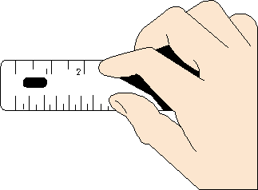  6  Trace  Trie  Troue  Envoie  Entraîne  Entoure | 12

